盐池县医疗保障局
工作简报
第 53 期 2025年9月1日

走进智慧医保 体验指尖服务

——盐池县医疗保障局开展“政府开放日”活动

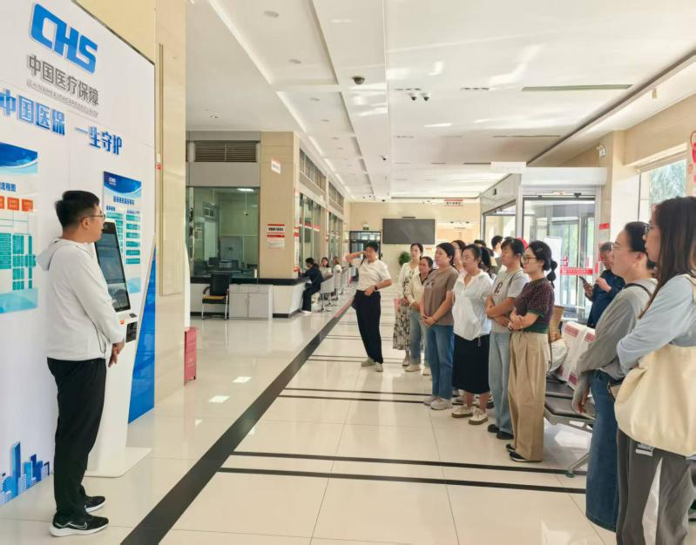
为全面贯彻落实党的二十大关于“健全覆盖全民、统筹城乡、公平统一、安全规范、可持续的多层次社会保障体系”的战略部署，进一步深化医保领域政务公开工作，打造阳光、透明、服务型医保机关，接受群众监督和评议，更好地保障人民群众的知情权、表达权、参与权和监督权。9月1日，盐池县医疗保障局举办了主题为“走进智慧医保 体验指尖服务”政府开放日活动。活动邀请了党代表、人大代表、政协委员、退休干部代表、企业代表、群众代表、医疗保障监督员等20余人参加。
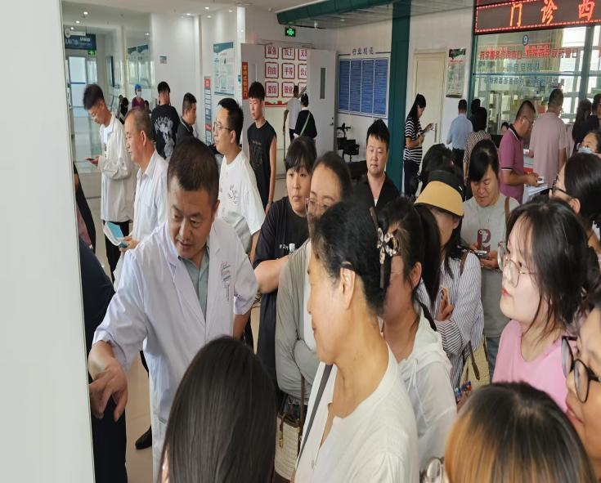
参加活动的代表们先后到盐池县黄河农村商业银行、县人民医院对智慧医保便民服务站进行观摩。医保工作人员就医保业务综合服务终端、智慧医保便民服务站的服务理念、功能模块、操作方式等进行了详细的解说。银行大厅里“医保业务综合服务终端”：插卡、刷脸、点选……参保凭证、参保证明、异地转诊等高频业务“秒出单”，银行网点已升级为“医保驿站”，群众“顺路”就能把事办成。走进县医院门诊大厅，“智慧医保便民服务站”像一座小型“便利店”：电子医保凭证激活、门诊慢特病申报、参保缴费查询等多项服务“一站式”搞定。工作人员现场演示“刷脸支付”，部分代表们亲自体验了医保线上操作流程，沉浸式体验到了医保服务“加速度”。
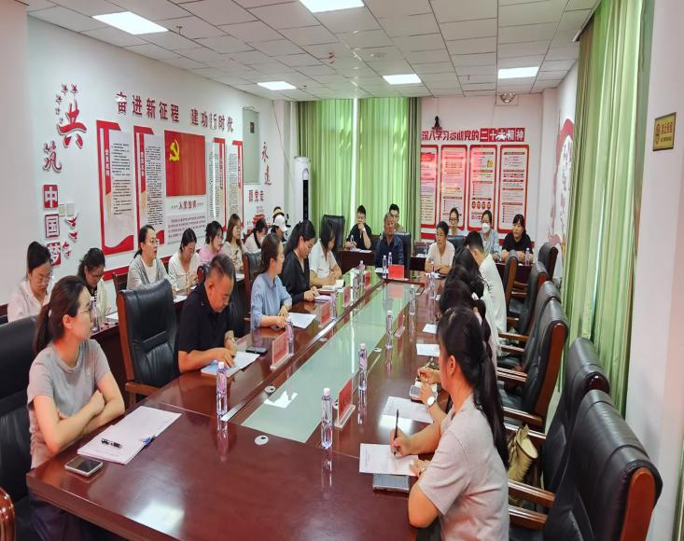
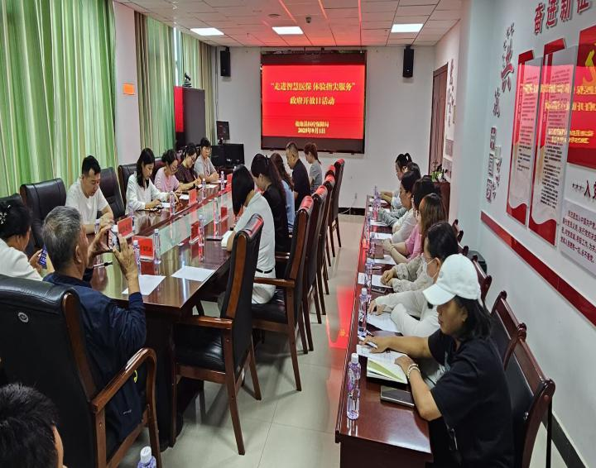
随后在县医疗保障局五楼会议室召开了座谈会，医疗保障局负责人对2025年上半年度医保重点工作作了介绍；相关科室负责人对最新医保参保政策及待遇保险相关政策进行了解读，对群众住院报销、政策享受等方面的疑问进行了解答；参会代表们踊跃发言，对医保工作积极建言献策；医保工作人员围绕服务环境、办事效率、工作作风等方面征求了意见和建议，代表们填写了活动意见测评表。会后，工作人员为所有代表们发放了“医保政策大礼包”，让群众可以“看得懂、算得清、用得上”医保好政策。
下一步，我局将以“政府开放日”活动为契机，让群众当“裁判”，用“小窗口”撬动“大医保”改革，结合群众诉求，围绕医保最新热点政策，持续开展“三送七进”等政策宣传活动，让智慧医保的便利惠及更多群众，真正实现“服务零距离，幸福零延迟”。

